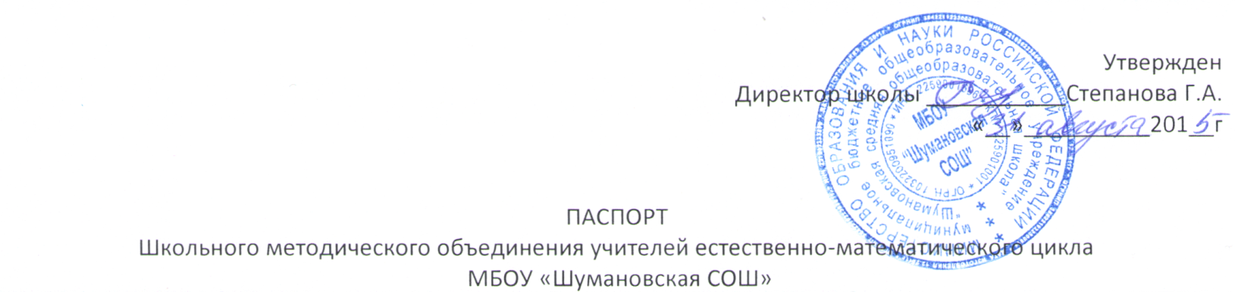
Раздел паспорта ШМО | Содержание раздела
Наименование ШМО | Школьное методическое объединение учителей естественно-математического цикла
Цель и задачи деятельности ШМО на учебный год, приоритетные направления деятельности ШМО | Цель:  - Повышение качества образования учащихся путём внедрения в учебно-воспитательный процесс современных образовательных технологий и развития профессиональных компетентностей педагогов в условиях перехода на ФГОС  Задачи:  - Актуализировать знания учителей о современных образовательных технологиях;  - Активно внедрять в педагогическую деятельность современные образовательные технологии, направленные на формирование компетентностей и УУД обучающихся в ООШ;  - Формировать творческую продуктивность и саморазвитие педагогов;  - Совершенствовать формы работы с одарёнными детьми.  - Осуществлять психолого-педагогическую поддержку слабоуспевающих учащихся;  - Совершенствовать мониторинговую деятельность учителя;  - Искать и внедрять наиболее эффективные программы внеурочной деятельности в ООШ.
Руководитель ШМО | Осипова Лидия Ивановна, учитель математики и физики, pcdo223a@mail.ru, Почетная грамота Департамента образования и науки Кемеровской области, нагрудный знак «Почетный работник общего образования Российской федерации», Ветеран труда, эксперт по проверке работ ЕГЭ по физике при Кемеровском институте мониторинга качества образования(2012,2013гг)
Состав ШМО | 1.Гутшмидт Роберт Александрович, учитель информатики, Blackdevil6666@mail.ru  2. Лисс Анастасия Александровна, учитель математики, anliss@yansdex.ru
План работы ШМО на учебный год | Сроки Повестка Ответственные  Август 1. Утверждение Плана работы ШМО на новый учебный год Осипова Л. И.  2. Рассмотрение и утверждение рабочих программ по предметам. Осипова Л. И.  3. Корректировка и утверждение тем по самообразованию Члены ШМО  4. Составление и утверждение графика открытых уроков и мероприятий, предметной недели. Осипова Л. И.  5. Нормативные документы (ведение тетрадей, заполнение журнала, нормы оценок и т.д.)  6. Панорама методических новинок библиотекарь, учителя  Ноябрь 1. Теоретическая часть. Мониторинговая деятельность педагога Осипова Л. И.  2. Адаптация учащихся 5 класса на уроках математики , затруднения педагога в ходе формирования УУД. Лисс А. А.  3. Самоанализ педагога по внедрению нового внеурочного курса «Остров неопытных физиков» Осипова Л. И.  4.Открытое занятие по ВД Осипова Л. И.  Февраль 1. Теоретическая часть. Эффективное использование учебно –лабораторного оборудования Осипова Л. И. Гутшмидт Р. А.  2. Открытые уроки и мероприятия Члены ШМО  3. Проверка и анализ проверки тетрадей по математике Осипова Л. И.  4. Неделя математики и физики (обсуждение плана мероприятий) Члены ШМО  Май 1. Обсуждение плана на новый учебный год  2. Подготовка списка учебников, сверка с Федеральным перечнем учебников на новый учебный год Осипова Л. И.., библиотекарь  3. Отчет по самообразованию Члены ШМО  4.Качество математического образования выпускников( по итогам пробных экзаменов) Осипова Л. И.
Новости | 28.08.15 состоялось совместное заседание ШМО по теме: «Структура и содержание РП по новым требованиям ФГОС»
Педагогический опыт
Полезные ссылки | http://schum.ucoz.ru/news/gubernatorskaja_elka/2014-12-27-210  http://schum.ucoz.ru/news/novogodnie_utrenniki/2014-12-29-213  http://schum.ucoz.ru/news/rozhdestvo/2014-12-29-214  http://schum.ucoz.ru/news/itogi_konkursa_lvenok/2015-01-29-216  http://schum.ucoz.ru/news/vmeste_k_uspekhu/2015-01-29-217  http://schum.ucoz.ru/news/festival_teatralizovannykh_predstavlenij_zhar_ptica/2015-02-04-219  http://schum.ucoz.ru/news/zhivaja_sstarina/2015-02-09-221  http://schum.ucoz.ru/news/shirokaja_maslenica/2015-03-04-225  http://schum.ucoz.ru/news/rycarskij_turnir/2015-03-04-228  http://schum.ucoz.ru/news/stupenki/2015-03-04-229  http://schum.ucoz.ru/news/cvety_dlja_mamy/2015-03-04-230  http://schum.ucoz.ru/news/k_chemu_rebjonka_priuchish/2015-03-04-231  http://schum.ucoz.ru/news/moj_luchshij_urok/2015-03-12-233

